

**Agenda**

**Entrega de tablets a los colegios ‘San Agustín’, ‘Francisco Antonio de Ulloa’ Sauces y Dean, ‘Antonio García Paredes’ y ‘Tomás Cipriano de Mosquera’**

**Fecha:** Viernes 19 de julio

**Hora:** Desde las 7:00 a.m.

**Elección del Consejo Municipal de Personas en condición de discapacidad**

**Fecha:** Viernes 26 de julio

**Hora:** 8:00 a.m. a 4:00 p.m.

**Puntos de votación:** Alcaldía Municipal, Sena Alto Cauca, Casa del Abuelo Norte, Colegio ‘José Eusebio Caro’, Colegio ‘Don Bosco’

**Consejo Directivo de la CRC establece plan de trabajo para relleno sanitario**

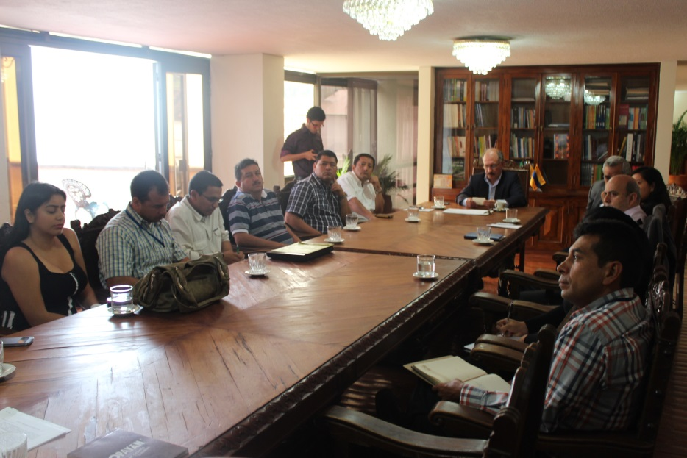En el Consejo Directivo de la Corporación Autónoma Regional del Cauca – CRC- que tuvo lugar esta mañana en la Gobernación del departamento, los consejeros analizaron la situación del relleno sanitario ‘El Ojito’ y las labores a seguir para la construcción del nuevo lugar de disposición de residuos sólidos, teniendo en cuenta que el 2 de septiembre de 2013 vence el plazo de funcionamiento del relleno actual, otorgado por la autoridad ambiental.

“Hacemos seguimiento a las acciones adelantadas por Serviaseo y como Administración Municipal exigimos el cumplimiento de los compromisos de esta empresa para garantizar la prestación del servicio de aseo, así como acompañamos el proceso de socialización con la comunidad para la compra del lote donde se establecerá el nuevo relleno sanitario”, dijo el alcalde Fuentes a lo que agregó que la localidad de la Yunga fue elegida para adelantar este proyecto, “esperamos que la CRC nos brinde su colaboración acelerando el estudio ambiental necesario y de esta manera se ponga fin a una problemática que se ha vivido durante aproximadamente 30 años”.

El director de la CRC, Albeiro Villaquirán, indicó que se realizará a partir del próximo lunes una mesa de trabajo permanente conformada por miembros de la consultoría encargada del estudio ambiental y funcionarios de la Corporación Regional del Cauca, “trabajaremos en turnos de 8 horas que nos permitan en un término muy rápido tramitar la licencia ambiental”, advirtió Villaquirán.

El mandatario de los payaneses por su parte manifestó que los organismos de control como la Superintendencia de Servicios Públicos, la Procuraduría Regional y la CRC, así como la Alcaldía de Popayán están vigilando el proceso que se adelanta en este tema, con el fin de dar garantías a la ciudadanía para un cumplimiento en el término de tiempo indicado.

**Jurado de convocatoria del Teatro Bolívar estudia las propuestas para dar a los ganadores**

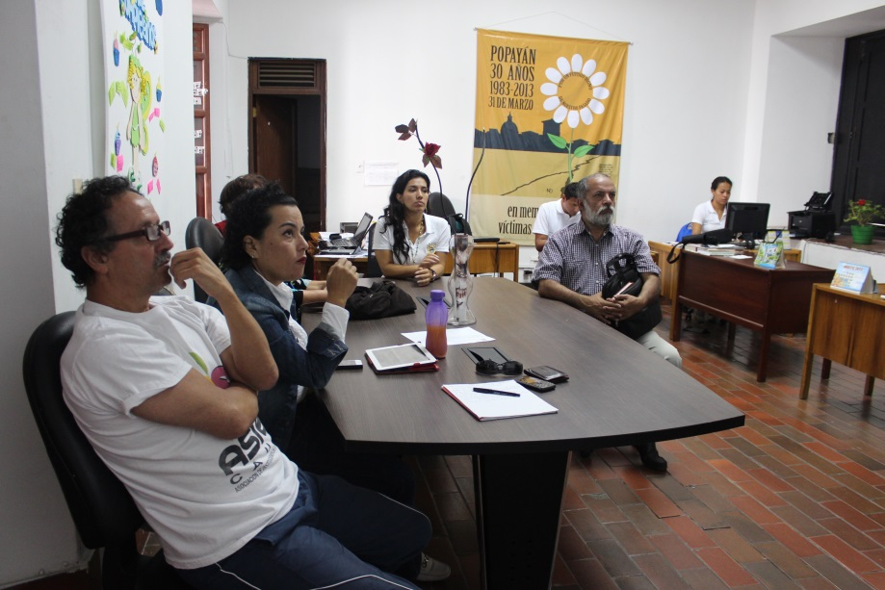Los jurados de la convocatoria de actividades artísticas para el Teatro Bolívar: Claudia Lorena Cruz, Edison Quiñones, María Helena Lora, Rened Varona, Darío Noguera y Gustavo Ferix comenzaron en la mañana de hoy la selección de los ganadores de esta iniciativa cultural.

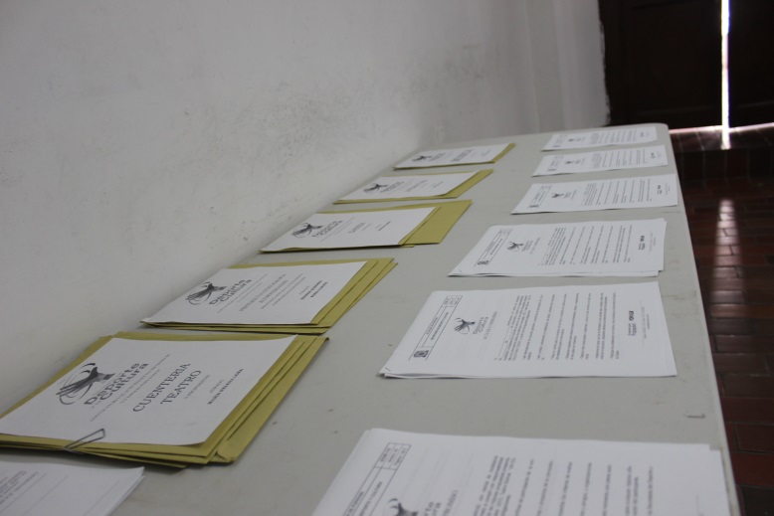Claudia Lorena Cruz, directora de la Fundación Polifonía y miembro del Consejo Municipal de Cultura en representación de los músicos, expresó que el Consejo recibió con mucho agrado la convocatoria, teniendo en cuenta que es una oportunidad para los artistas, colectivos y gestores culturales. “Es tal vez la primera vez que se abre una convocatoria con una asignación de recursos por méritos, es un ejemplo y tenemos mucha expectativa de conocer las propuestas. Estimularemos al Alcalde y a la Secretaría para que de ahora en adelante se institucionalicen estos espacios en el municipio alrededor de los procesos culturales”.

Propuestas en danza, cuentería, oratoria, audiovisuales, teatro, música, pintura, fotografía y literatura fueron seleccionadas para reactivar el Centro Cultural Bolívar y el jurado tendrá en cuenta propuestas incluyentes, de ciudad y con impacto, criterios de calidad y pertenencia.

En total se presentaron 14 propuestas para elegir por cada área artística concursante, una ganadora. “Los grupos que son elegidos tendrán el espacio del Teatro Bolívar para desarrollar su propuesta, además de un incentivo económico de cinco millones de pesos”, dijo Jhair Leandro Villaquirán de la coordinación de Cultura.

Así, el Teatro Bolívar subirá su telón a mediados de agosto con una variada programación artística y cultural, la cual se extenderá hasta el mes de diciembre, cada fin de semana habrá una actividad para que la ciudadanía acuda masivamente a disfrutar actos artísticos por el talento payanés.

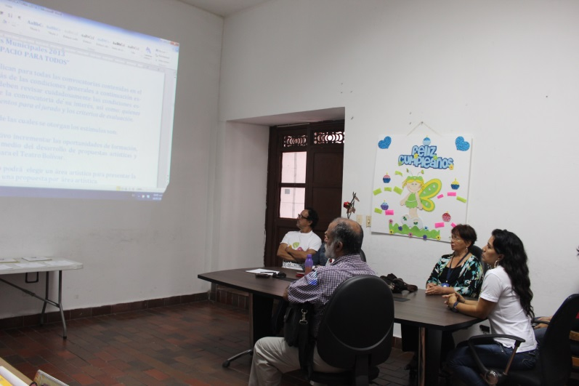La entrada a las presentaciones de los grupos ganadores de la convocatoria del Teatro Bolívar será de manera gratuita.

Entre hoy y mañana, el jurado estudiará las propuestas seleccionadas y el lunes se darán a conocer los nombres de los ganadores.

**La salud, lo primero**

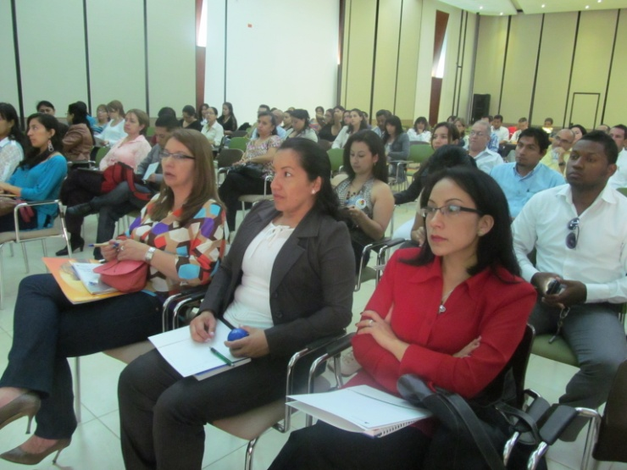En el marco de la conmemoración del Día Mundial de la Salud en el Trabajo, el cual se celebra en todo el país el próximo 28 de julio, alrededor de 120 representantes de 60 instituciones y empresas del orden departamental y municipal, que a través de la prevención de riesgos laborales y la promoción de la salud, buscan mejorar las condiciones de trabajo del talento humano, asistieron al Seminario sobre la Estructuración del Sistema de Gestión en Seguridad y Salud laboral y sus Implicaciones Legales, el cual se realizó en el auditorio de la Alcaldía de Popayán.

Al instalar dicho evento, la secretaria de Salud de Popayán, Leticia Muñoz, afirmó que el Sistema General de Riesgos laborales está conformado por una serie de entidades públicas y privadas que se rigen por normas y procedimientos destinados a prevenir, proteger y atender a los trabajadores de los efectos de enfermedades y accidentes que puedan ocurrirles, debido al trabajo que desarrollan.

**Implicaciones legales**

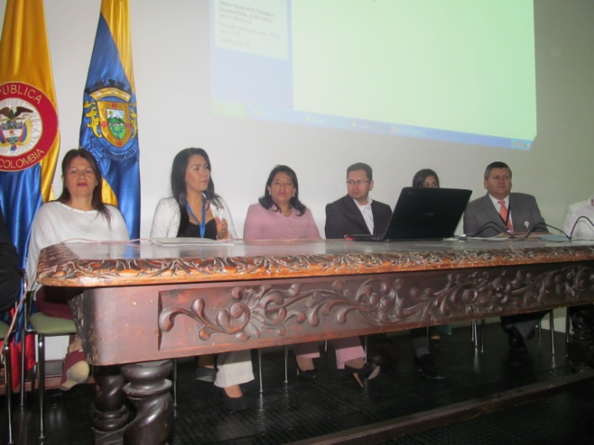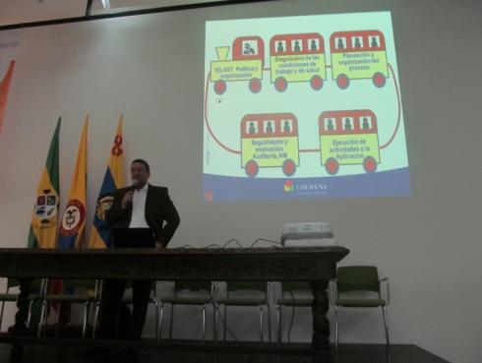

Por su parte, el conferencista Jorge Castaño, asesor de una empresa aseguradora de riesgos laborales, indicó que se considera un accidente de trabajo todo suceso repentino que produzca en el trabajador una lesión orgánica, una perturbación funcional o psiquiátrica, invalidez o la muerte.

Con relación a las implicaciones legales en las que pueden incurrir los empleadores, el expositor manifestó que el Decreto Ley 1295 de 1994, determinó la organización y la administración del Sistema General de Riesgos Laborales y el Decreto 614 de 1984, estableció las bases para la organización y la administración gubernamental y privada, de la salud ocupacional en Colombia.

El incumplimiento de los programas y las normas en salud ocupacional y las obligaciones propias del empleador previstas en el Sistema General de Riesgos Laborales, acarrean multas de 500 salarios mínimos mensuales vigentes de acuerdo con la gravedad de la infracción, las cuales se destinan al Fondo de Riesgos Laborales.

Y en caso de un accidente que ocasione la muerte del trabajador y se demuestre el incumplimiento de las normas de salud ocupacional, el Ministerio de Salud y Protección Social, impone una multa de 20 salarios mínimos mensuales vigentes.

**Complejo Deportivo: puertas abiertas a la comunidad**

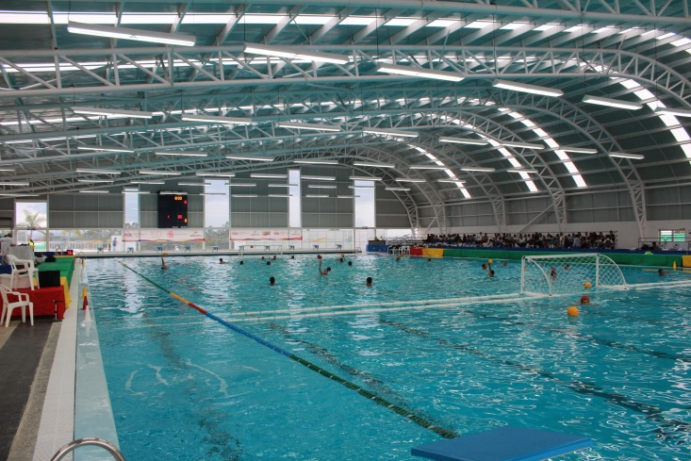Llegan las vacaciones de verano y con ellas, el descanso y muchos cambios de ambiente. Por ello, la Secretaría del Deporte y la Cultura comienza una programación especial en el Complejo Deportivo de la vía a Santa Rosa, para que toda la ciudadanía goce de espacios de integración, bienestar, sana convivencia y salud.

Desde este sábados y todos los sábados a partir de las 8:00 a.m. hasta las 4:00 p.m., las puertas del Complejo Deportivo se abrirán para dar paso a jornadas de baile deportivo, aeróbicos, fútbol de salón, bádminton, ajedrez y piscina recreativa, además de actividades culturales.

“Invitamos a toda la comunidad para que participe de las diferentes disciplinas deportivas y del arte de la ciudad. Quienes apenas incursionan en el deporte, tendrán monitores expertos para su orientación. La entrada es gratuita”, señaló la secretaria del Deporte y la Cultura, Mónica Rocío Ruales.

Gerardo Muñoz, administrador del complejo deportivo, indicó que con estas actividades se busca incentivar la visita al Complejo Deportivo que está en funcionamiento. “Para el uso de las piscinas habrá una reglamentación por tratarse de una piscina olímpica, es importante que la persona domine tres estilos, pueden ser: libre espalda y apnea. Como novedad, la Liga de Pesas implementará el programa de entrenamiento crossfit”.

**Este domingo ‘Proyeccion del Cauca’, celebra 33 años**

El alcalde de Popayán, Francisco Fuentes Meneses, felicitó al periodista Óscar García López por sostener durante 33 años el periódico Proyección del Cauca.

Manifestó el jefe de la administración municipal que mantener por este tiempo una empresa periodística, es un esfuerzo que merece ser reconocido por la comunidad, en razón a los servicios informativos y conceptuales acogidos con beneplácito por sus lectores.

El alcalde Fuentes exaltó el trabajo de Proyección del Cauca y le auguró muchas más décadas de existencia.

La Oficina de Prensa se une a este reconocimiento con un saludo a Óscar García López, compañero y amigo del bello oficio.